LUCIJA – STANOVANJE 13/III

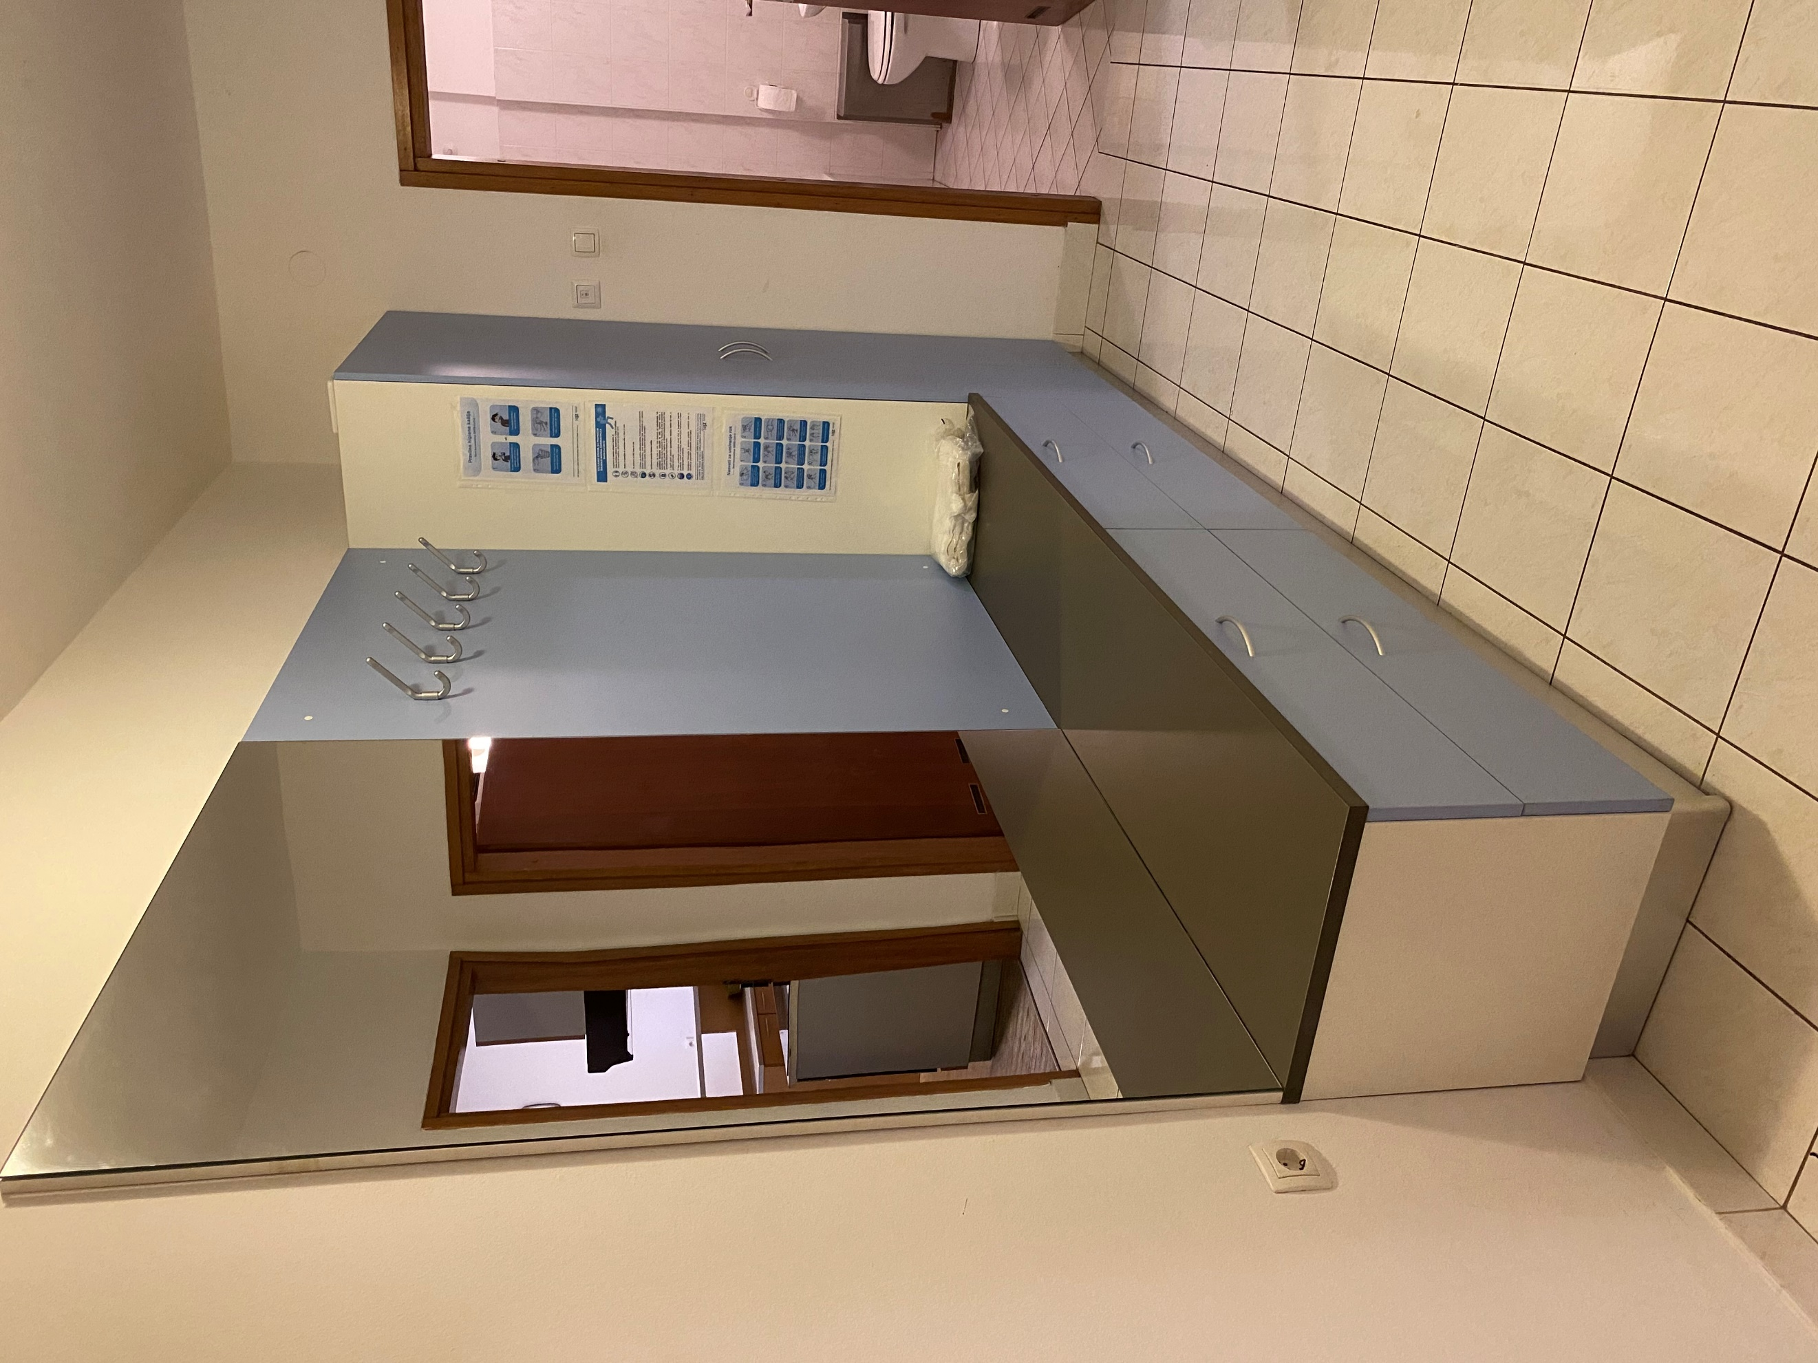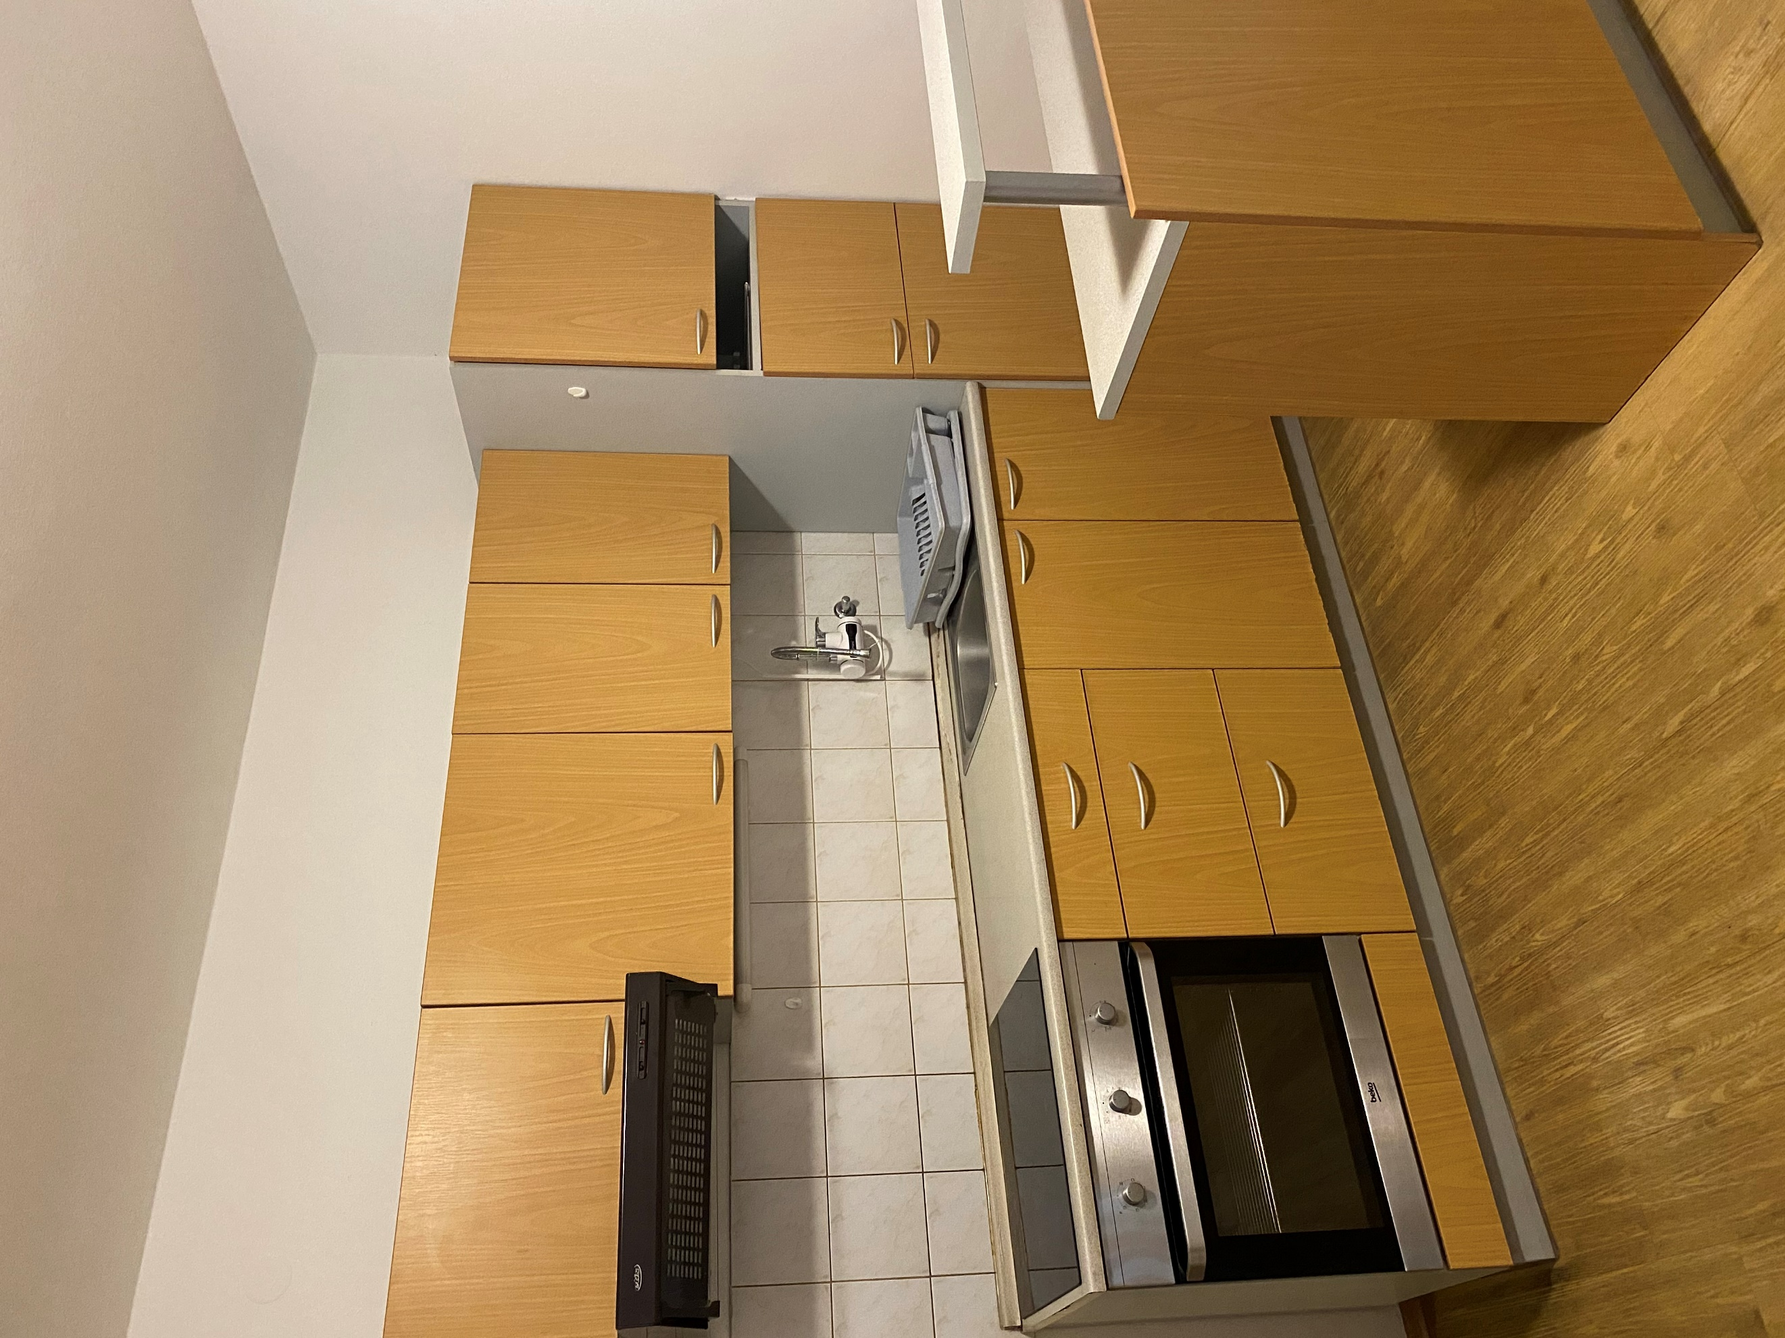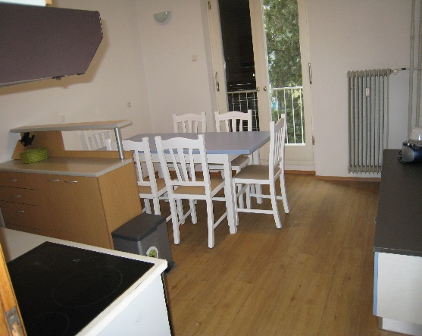
Predsoba Kuhinja Kuhinja z jedilnico

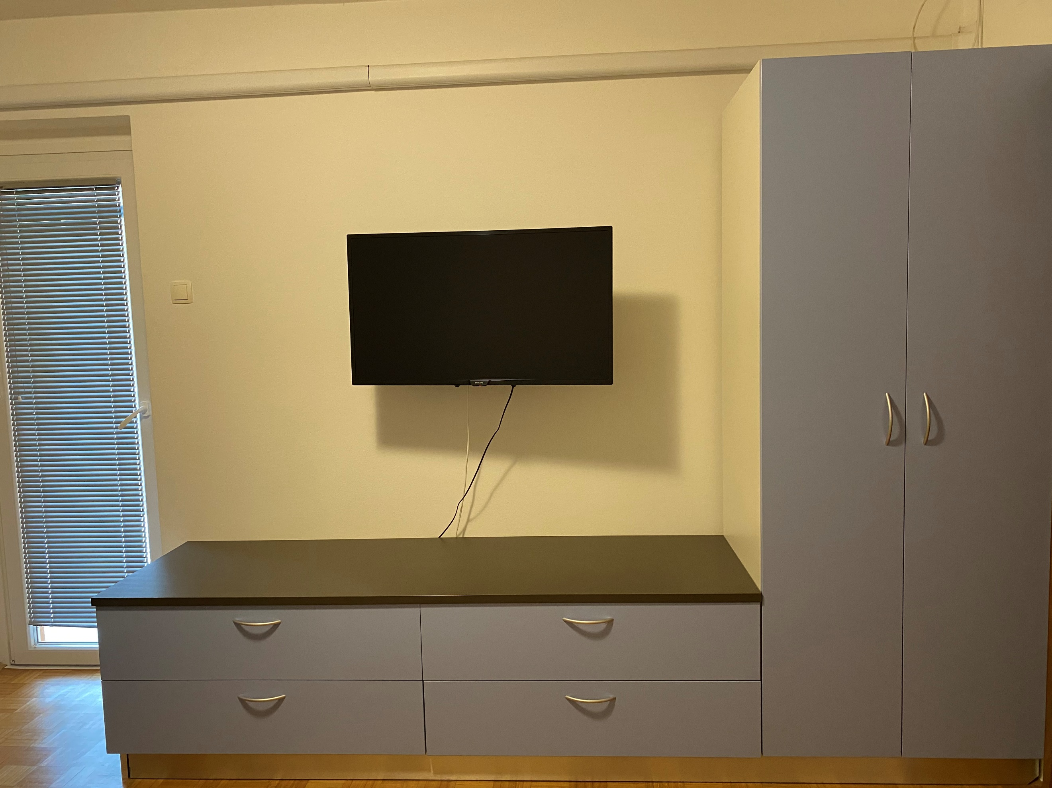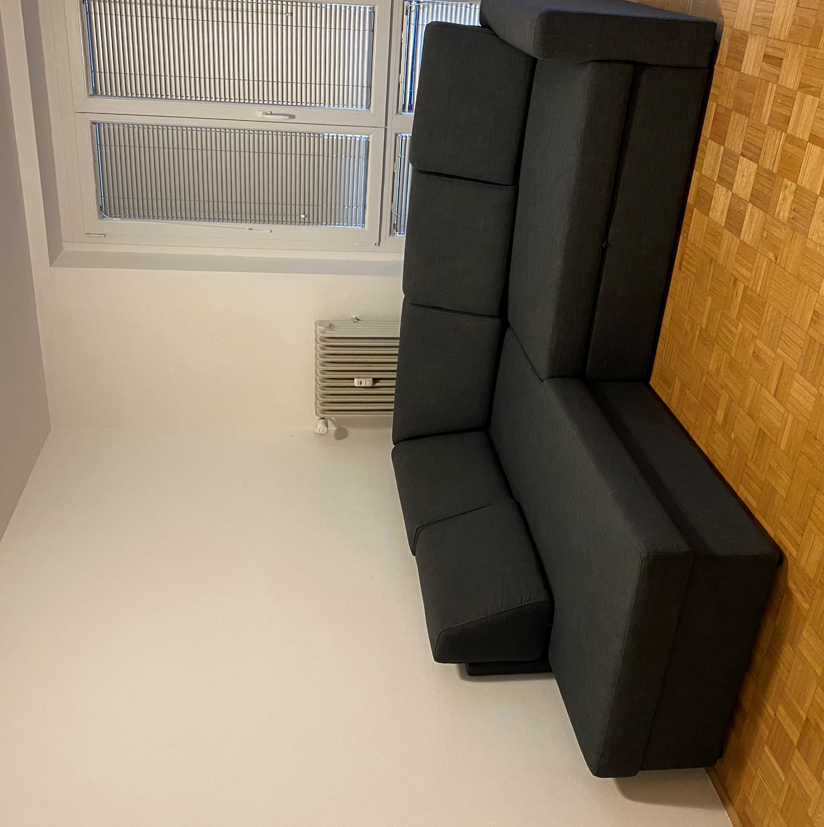
Dnevni prostor

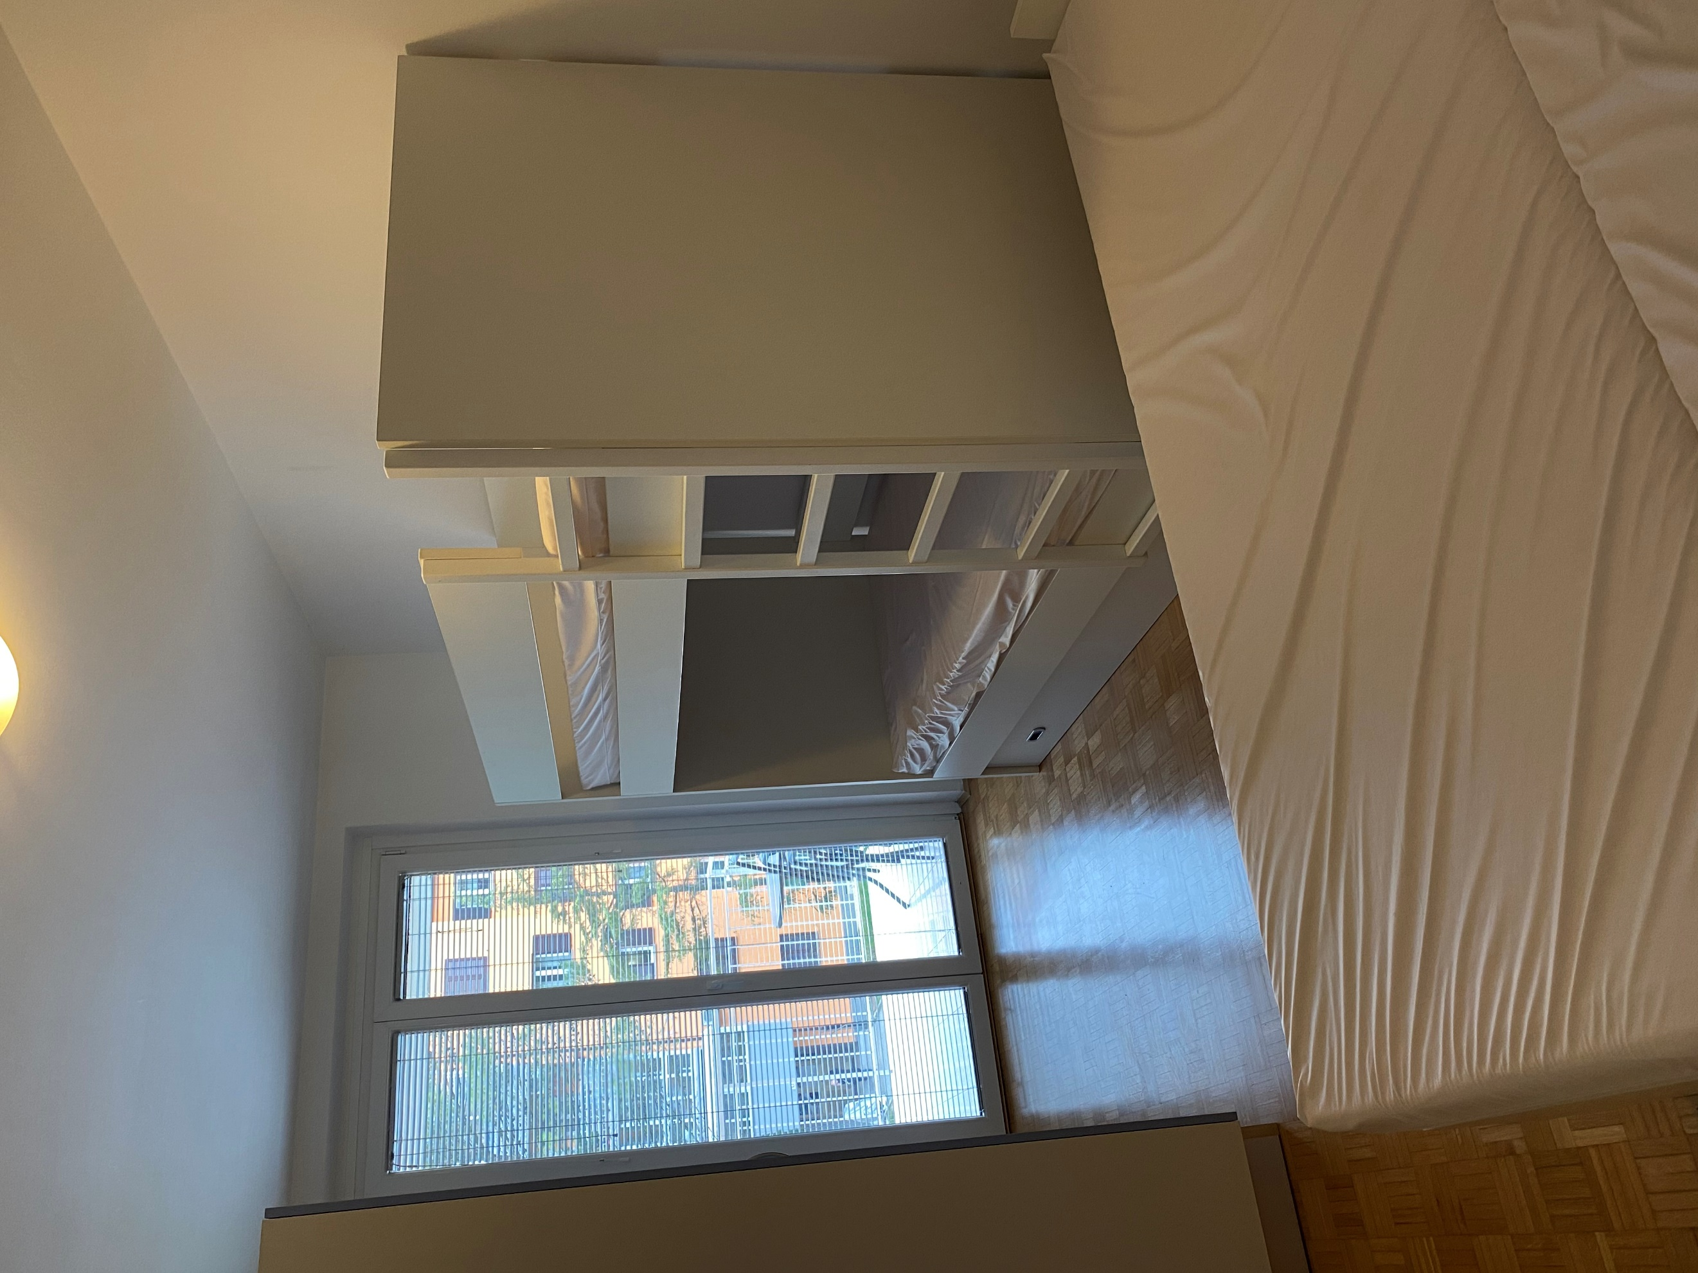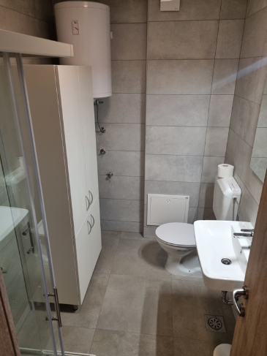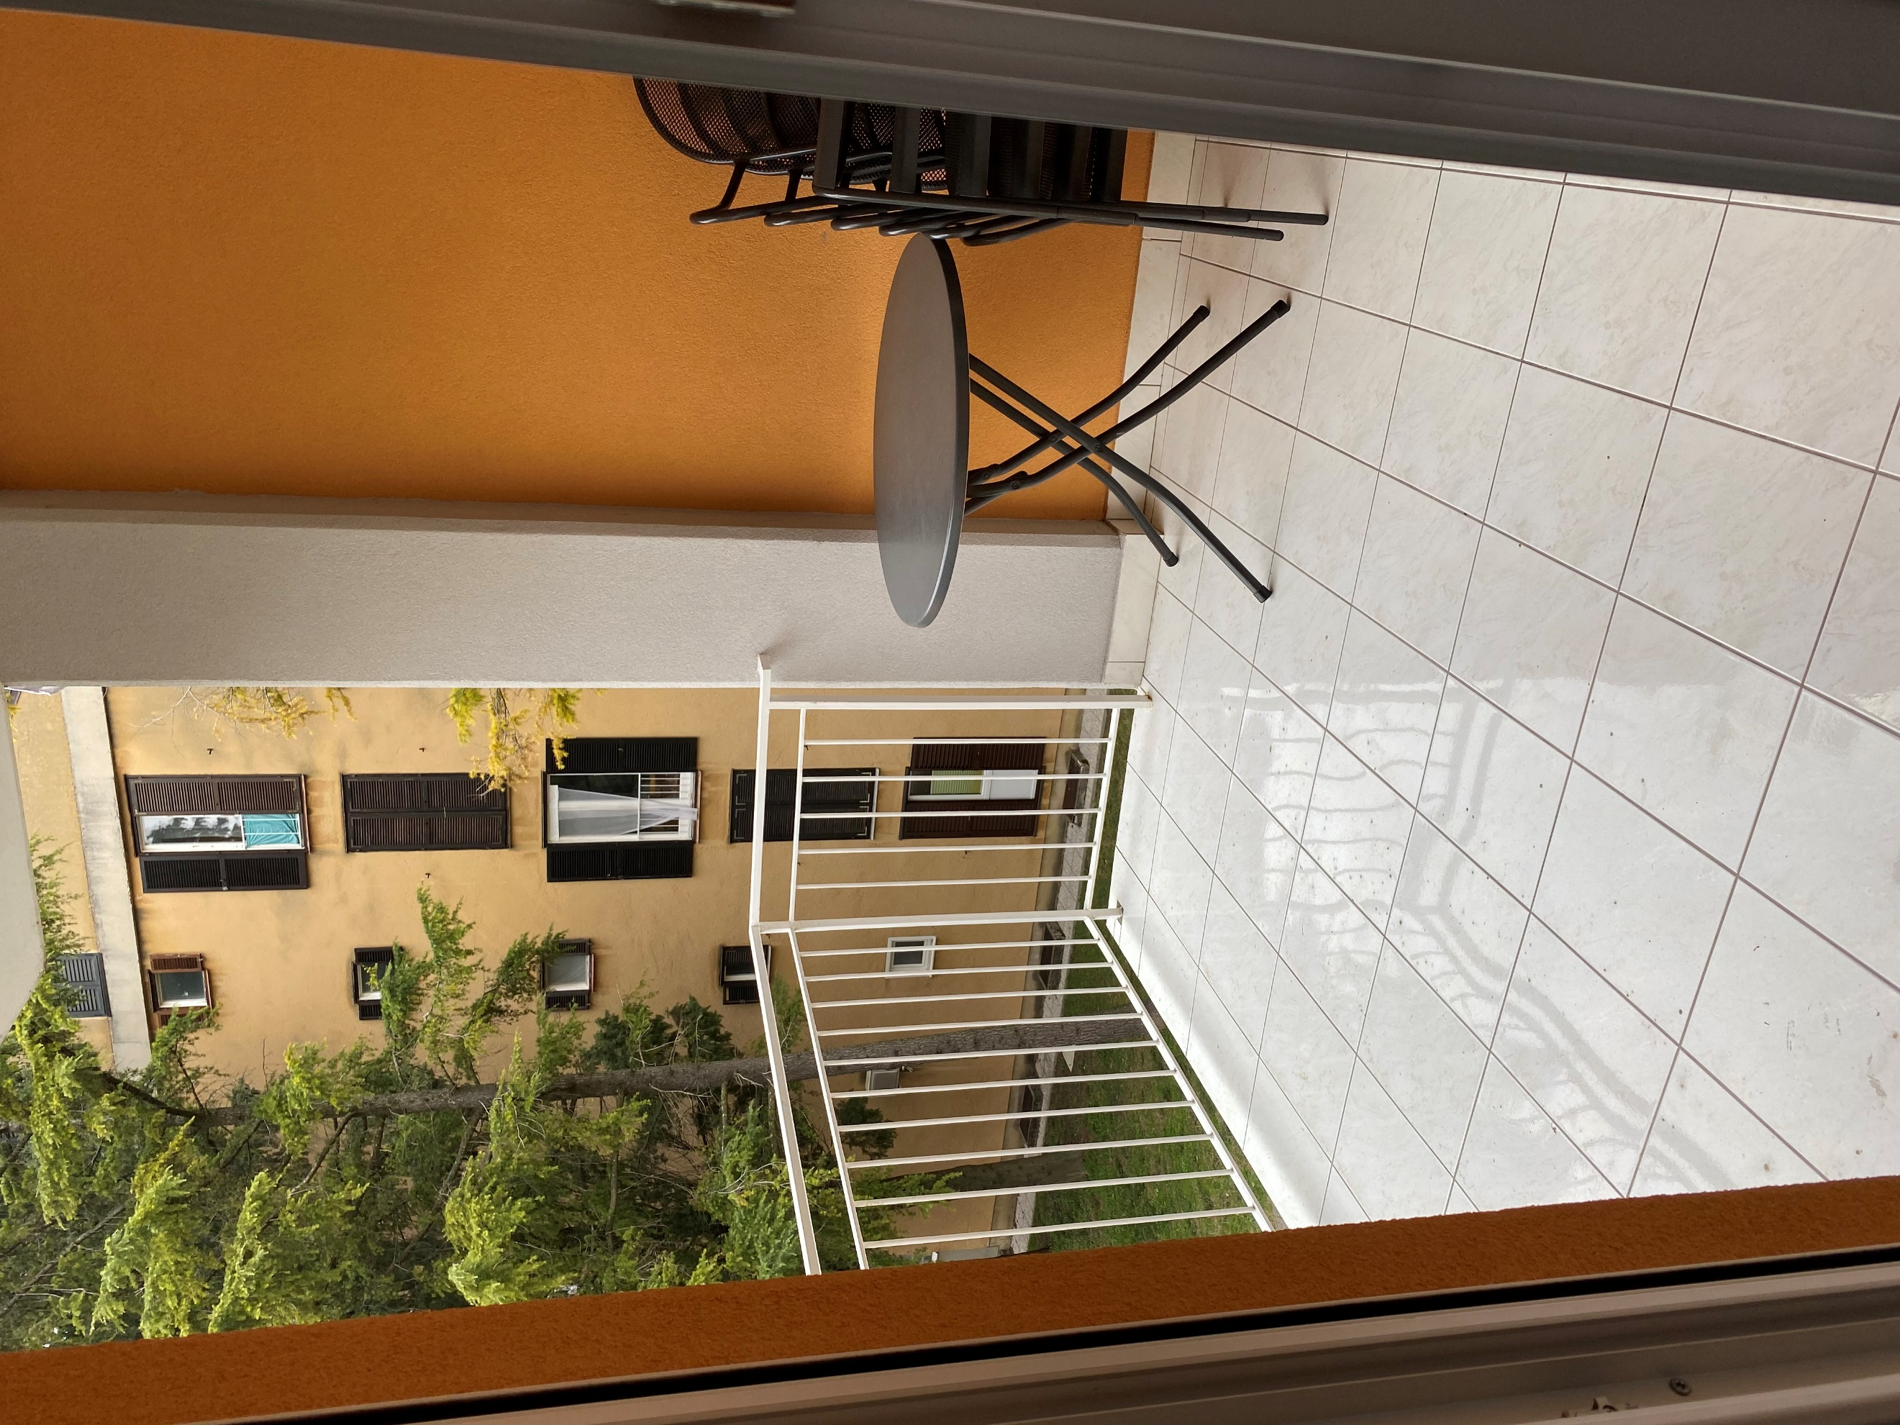
Spalnica Kopalnica Balkon

Kratek opis: Stanovanje 13/III ima šest razpoložljivih ležišč in se nahaja v tretjem nadstropju stanovanjskega bloka na Šolski ulici 8 v središču Lucije. Dvosobno stanovanje meri 62 m². V njem je WC s kopalnico, kuhinja z jedilnico, dnevna soba z raztegljivo sedežno garnituro in izhodom na balkon, spalnica z zakonsko posteljo ter pogradom. Parkirišče je pred blokom, vendar parkirna mesta niso označena.

Počitniška enota je opremljena za bivanje in kuhanje. S seboj je potrebno prinesti posteljnino, brisače, kuhinjske krpe in čistila.

Vodenje živali v objekt ni dovoljeno.

Podatki o recepciji: recepcija se nahaja v kletnih prostorih počitniške hiše na Belem Križu (podrobnejše informacije glede prevzema ključev boste prejeli hkrati z napotnico).

Podatki o enoti

Klimatska naprava | Tuš kabina
Brezžični internet | Kuhinjska posoda in jedilni pribor
TV | Odeja in vzglavnik
KATV | Posteljnina
Radio | Brisače
Domofon | Sesalnik
Pralni stroj | Terasa/Balkon
Pomivalni stroj | Dovoljeno kajenje
Steklokeramična plošča | Otroška postelja
Pečica | Pogled na morje
Mikrovalovna pečica | Hišni ljubljenčki
Grelnik vode | Shramba
Hladilnik | Dvigalo
Zamrzovalnik | Končno čiščenje
Kad | Centralno ogrevanje
Dodatne informacije

Neoznačeno parkirno mesto pred blokom | Shramba za kolesa (na lastno odgovornost)
Vrtna garnitura

Razdalja

Morje: | 1,2 km
Plaža: | 1,2 km
Center mesta: | 2,1 km
Trgovina: | 700 m
Farmacija: | 750 m
Restavracija: | 250 m
Marina: | 1 km
Bencinska črpalka: | 850 m
Rent-a-car: | 750 m
Diskoteka: | 2,1 km
Wellness: | 2 km
Zdravnik / bolnišnica: | 800 m
Letališče: | 5,2 km
Avtobusna postaja: | 90 m
Pošta: | 650 m
Sosednji objekt: | 10 m

Tloris

